需求描述：
游戏过程中切换网络（wifi切换4G）能够不掉线，平滑过渡，继续游戏。

需求相关调研测试：
- 游戏过程中断掉网络，约9秒游戏进入掉线。只能返回平台。
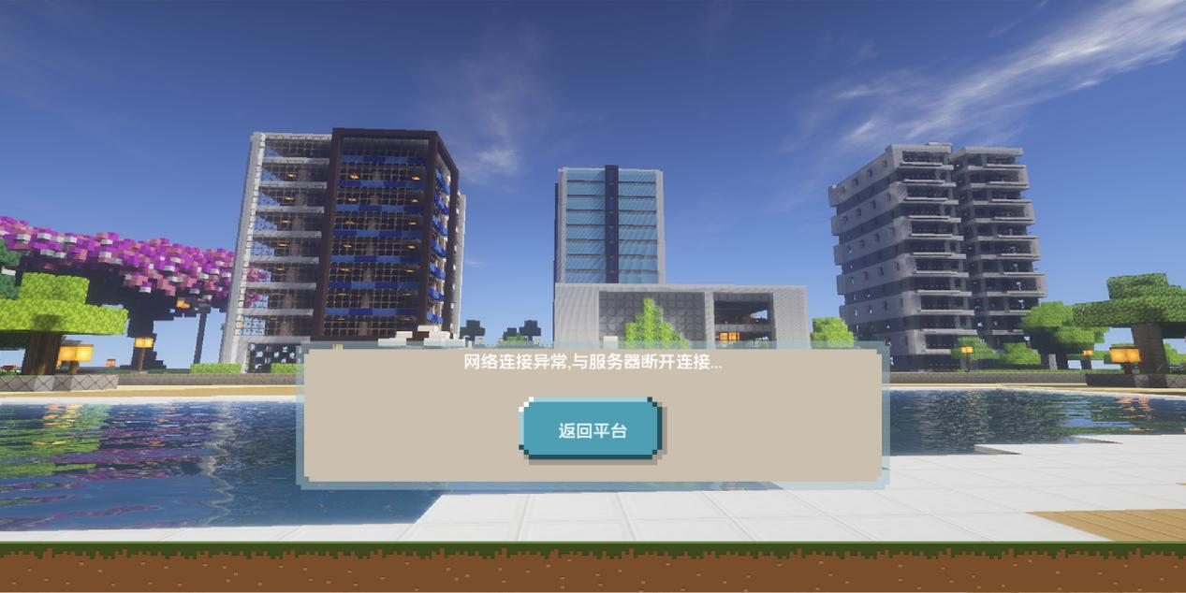

- 游戏过程中断掉网络，9秒内再开启网络，则能够继续游戏。
- 游戏过程中切换网络（wifi切4G），约9秒游戏进入掉线。只能返回平台。
- 电信4G无法登陆游戏。
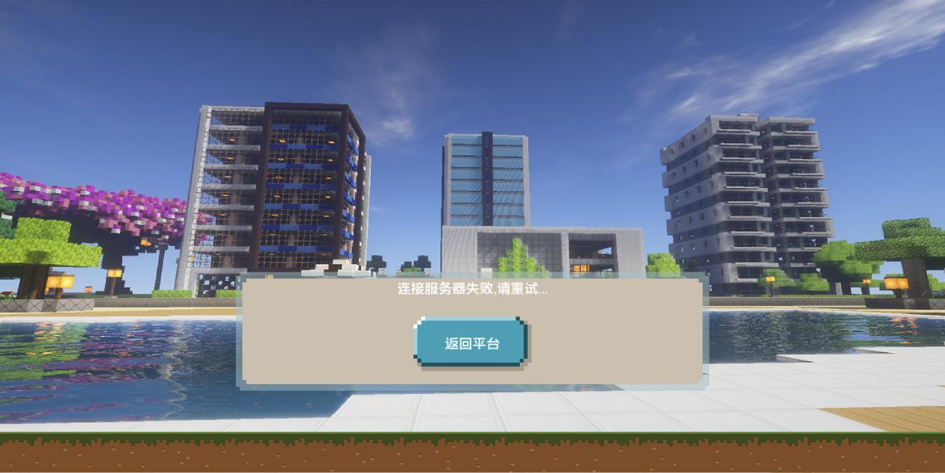

Raknet及网络架构分析：
- Raknet源码位置：dev/libraries/src/android/raknet
- 客户端主要网络相关类和实例对象：
 | 对象实例 | 位置 | 作用
ClientNetWork | m_network | game.h | 网络总管
RaknetInstance | m_rakinstance | ClientNetWork.h | Raknet网络层
S2CPacketDispatch | m_packetDispatch | ClientNetWork.h | S2C网络包调度
ClientPacketSender | m_packetSender | ClientNetWork.h | 客户端发送网络包

- 服务端主要网络相关类和实例对象：
 | 对象实例 | 位置 | 作用
ServerNetWork | m_serverNetwork | Server.h | 网络总管
RaknetInstance | m_serverInstance | ServerNetWork.h | Raknet网络层
C2SPacketDispatcher | m_packetDispatcher | ServerNetWork.h | C2S网络包调度
ServerPacketSender | m_packetSender | ServerNetWork.h | 客户端发送网络包

客户端，服务端各有一个raknet实例，网络包处理，网络状态感知，都先由raknet处理，抛出事件到ClientNetWork或是ServerNetWork处理。

bool RaknetInstance::peer_recvive()
此函数中包括了收取网络包的所有处理，首先判断data[0]作为对应处理的依据：
ID_CONNECTION_REQUEST_ACCEPTED | 连接成功，这是发起方
ID_CONNECTION_LOST | 连接丢失(Time Out)
ID_DISCONNECTION_NOTIFICATION | 丢失通知(Server kick out)
ID_NEW_INCOMING_CONNECTION | 新的连接，这是被动方
ID_CONNECTION_ATTEMPT_FAILED | 连接尝试失败,即连接失败
emNormalData | 普通包
emCompressData | 没有立即发送的包

方案：
- 重新初始化socket，走raknet的Startup，重新connect
切换网络后socket会失效，sendto会返回错误。因此需要重新初始化socket。

- 服务端ServerNetWork缓存断线期间的发往对应客户端的下行包。
在重连成功之后，一次发送这些下行包给客户端。

- 在ServerNetWork存有所有连上的客户端的clientPeer数据：
std::map<ui64, std::shared_ptr<ClientPeer>> m_playerMap;
Map的first是raknet赋予的唯一id，second是ClientPeer。ClientPeer中有关键数据
ui64 m_rakSsid = 0; // 同first数据
ui64 m_platformUserId = 0; // 客户端标识
重连期间服务端不清空对应clientPeer，等重连成功后将旧的clientPeer数据复制给新的clientPeer，再把旧的clientPeer擦除掉（erase）。

- 在服务端RaknetInstance存有所有的连接数据：
std::map<ui64, std::shared_ptr<Session>> m_sessionList;
重连成功需要把新的session替换旧的session。

方案难点关键点分析：
- 如何感知网络切换。

  - 在raknet源码寻找新的data[0]标志位，此标志位需是能感知到网络有问题。
如果收到ID_CONNECTION_LOST标志，则raknet会把对应session从m_sessionList去除，ServerNetWork会把对应的clientPeer从m_playerMap去除。ClientPeer走logout。
Raknet内部传回ID_CONNECTION_LOST是因为内部心跳没有返回。
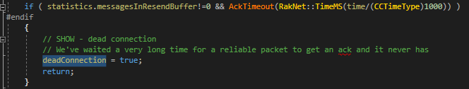
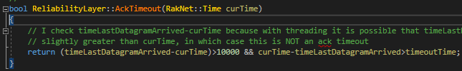
这不是我们所需要的。因为此时服务端对应clientPeer数据已经清空，再连回来数据已经没有了。因此要寻找新的data[0]标志位。
ID_SND_RECEIPT_LOSS此标志位有可能是我们需要的。但是测试过后，并没有感知到。
测试的方法是切换网络时在此处打断点，但并没有走到。
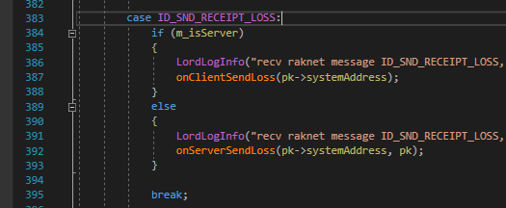

  - 用心跳感知网络问题。
Raknet内部的心跳是间隔是TimeOut/2。记录下最后一次收到包的时间，超过固定时间（小于timeout），则起用重连。服务端也可依据对应客户端的心跳来判断是否进入缓存逻辑。

  - 加一个短心跳。
Raknet内部心跳间隔太长。Timeout时长不改大的情况下，即使使用raknet内部心跳感知网络切换问题，也只能有一次重连。若加一个短时间间隔(2s)的心跳，则timeout时长内可以多次重连。客户端在固定时间内（小于timeout）没有收到服务端的心跳Ack，则进入重连的步骤。服务端在固定时间内（小于timeout）没有收到客户端的心跳，则启用标志缓存下行包，等待下一次重连上，或者timeout时间到走正常流程踢出客户端。

总结：三种方法都可。第一种最好，但需要找到raknet内部返回的标志。如果找不到标志位，我倾向于第三种方法。

- Connect能否带额外参数，被服务端取得，以区别第二次connect。

2.1> RakPeer::Connect本身没有额外的参数，不过内部的SendConnectionRequest带有extraData

ConnectionAttemptResult SendConnectionRequest( const char* host, unsigned short remotePort, const char *passwordData, int passwordDataLength, PublicKey *publicKey, unsigned connectionSocketIndex, unsigned int extraData, unsigned sendConnectionAttemptCount, unsigned timeBetweenSendConnectionAttemptsMS, RakNet::TimeMS timeoutTime );

问题在于服务端没法得到extraData。
bool RaknetInstance::peer_recvive()方法收的Packet包无法解析extraData，Packet包没有extraData成员

struct Packet
{
SystemAddress systemAddress;
RakNetGUID guid;
unsigned int length;
BitSize_t bitSize;
unsigned char* data;
bool deleteData;
bool wasGeneratedLocally;
};

2.2> 重新初始化socket，raknet的Startup，直接走原来的connect。
在客户端收到ID_CONNECTION_REQUEST_ACCEPTED时，本地的session_list里面已经有了原来的服务端的session，以此可以区别是不是第一次connect，如果不是第一次connect，则应该发送区别于login的协议（relogin）去到服务端。
而服务端无法区别新旧客户端的session，此时服务端的session_list会有新旧客户端的两份session。
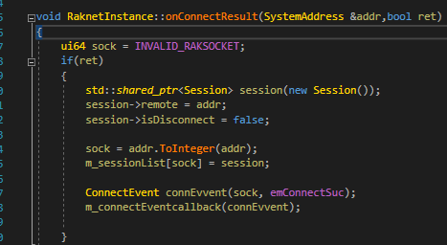

- Relogin。Relogin不同与普通的login。
3.1> 在relogin首先应该处理服务端新旧session和新旧clientPeer的问题。
直接不管旧的session和clientPeer，它们timeout会自动踢出，因为客户端已经和服务端重新建立的连接，所以旧的session和clientPeer没有影响。
新的clientPeer会是空值，需要找到旧的clientPeer（依据platformId），将旧的数据赋值给新的clientPeer。
onPreHandlePacket会预先排除Login，CheckCSVersion，Rebirth，这三条协议的过来时，clientPeer可以没有初始化。那么reLogin也应该加入其中。
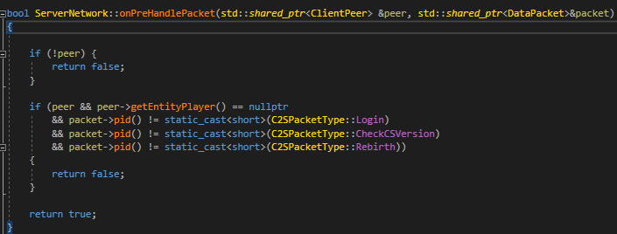
而且需要另外新增用findPlayerByPlatformUserId来找到旧的clientPeer来替换新的clientPeer，将新的clientPeer传到callback（clientPeer， c2sPacket）
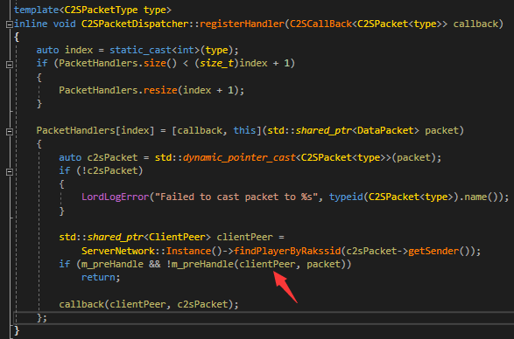

3.2> 接着处理重登之后不再需要的逻辑，比如kickOldLogin。
登陆里面的逻辑来看看需不需要在relogin里面出现：

clientPeer->setLanguage();
clientPeer->setShowName();
sender->sendGameInfo();
sender->sendUserAttr(o);
sender->sendSyncWorldTime();
Server::Instance()->getNetwork()->kickOldLogin();
clientPeer->onSpawn();
clientPeer->setPlatformUserId();
clientPeer->login();
pworld->spawnEntityInWorld();

比较确定的是kickOldLogin（）不应该执行。ClientPeer相关也可以不执行，应该在这之前已经将旧的clientPeer赋值到了新的clientPeer。至于下发到客户端的协议，需要确认客户端在重连过程中哪些变量有变化。如果都没有变化，可以不下发。

3.3> 将之前缓存在serverNetWork的下行缓存包下发。
缓存包预想存在ServerNetWork：
std::map<ui64, ThreadSafeQueue<std::shared_ptr<DataPacket>>> m_disconnect_cache_packet;
在raknet的m_session_list中每一个session有存放最后一次收到包的时间，循环检测这个列表里的最后一次收到包的时间。当前时间-最后一次收到包的时间超过一定时长，则截获这个rassid的所有包，加入m_disconnect_cache_packet的对应队列。
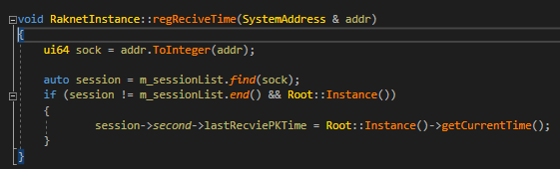
在relogin里clientPeer的rassid应该是新的，而旧的rassid已经不再，所以旧的rassid应该想办法存下来。可以就存在clientPeer，ui64 m_last_rakssid。只在重连的时候会用到，在onPreHandlePacket的时候新旧clientPeer替换的时候赋值。
这样一来就可以根据last_rassid索引到缓存的下行包。给新的rassid发全部的缓存包。

3.4> 发回客户端重连成功。
发回告诉客户端重连成功。客户端好停止发送重连的请求。如果采用1.3的短心跳策略，则客户端应该会有多次重连的机制。重连成功则会停止重连。客户端也应该设置每次断线的重连次数上限。

总体流程图：
